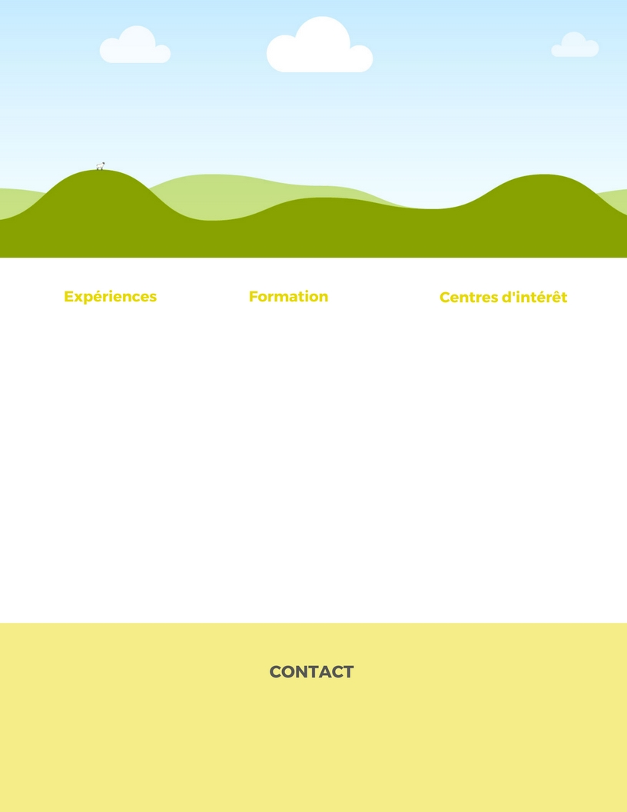

**Téléphone :**

**Mail :**

**Code postal :   
Ville :   
Permis :**

NOM DU POSTE

**Sport**

Indiquez vos sports

**Loisirs**

Indiquez vos loisirs

**Nom de la formation**

Etablissement - Année

**Nom de la formation**

Etablissement - Année

**Nom du poste**

Entreprise – durée

**Nom du poste**

Entreprise – durée

**Nom du poste**

Entreprise – durée

**Nom du poste**

Entrepris - durée

PRÉNOM**NOM**